 |  |  |  |  |  | 1
2 |  | 3
4
 |  |  |  |  |  |  |  |  |  | 5
 |  |  |  |  |  |  |  | 6
 |  |  |  | 7 |  |  |  |  |  | 8
 | 9 |  |  |  |  |  |  |  |  |  | 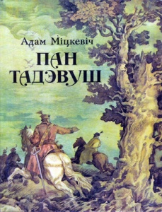
10 |  |  |  | 11
 |  |  |  | 12 |  |  | 13
 |  |  |  |  |  |  | 14
Крыжаванка па творчасці Адама Міцкевіча

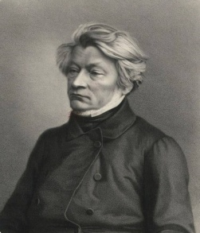

Па гарызанталі:
4. Прозвішча Марылі, каханай А. Міцкевіча.
6. “Літоўская аповесць” – менавіта так вызначыў жанр твора аўтар. Назавіце гэты твор.
7. Беларуска-польскі пісьменнік, з якім А.Міцкевіч пасябраваў на ўсё жыццё, калі вучыўся ў дамініканскай школе.
8. Драматычная паэма, у аснове сюжэта якой ляжыць абрад памінання памерлых.
10. Таварыства …, студэнцкае згуртаванне, створанане разам з Томашам Занам і Юзафам Яжоўскім.
12. Горад, у якім быў у ссылцы А. Міцкевіч.
14. Назавіце горад, які ўзгадваецца ў першым радку твора “Свіцязь”, месца звязанае з біяграфіяй творцы.

Па вертыкалі:
1. Аўтар біяграфічнага фільма “Эпоха Адама Міцкевіча”.
2. Назавіце фальварак, у якім нарадзіўся А. Міцкевіч.
3. Горад, дзе пабачыла свет паэма-эпапея “Пан Тадэвуш”.
5. Жанр твора “Свіцязь”.
6. Імя пустэльніка з твора “Дзяды”, правобраз аўтара (тэма непадзельнага кахання).
9. Прозвішча рэжысёра, які зрабіў пастаноўку “Пана Тадэвуша” на сцэне Купалаўскага тэатра ў 2004 г.
11. Бацька беларускага і польскага рамантызму.
13. Горад, у якім у 2003 годзе быў усталяваны помнік А. Міцкевічу.
Адказы: Па гарызанталі: 4 – Верашчака; 6 – “Гражына”; 7 – Чачот; 8 – “Дзяды”;
10 – філаматаў; 12 – Крым; 14 – Наваградак.
Па вертыкалі: 1 – Лукашэвіч; 2 – Завоссе; 3 – Парыж; 5 – балада; 6 – Густаў; 9 – Пінігін; 11 – Міцкевіч; 13 – Мінск.

